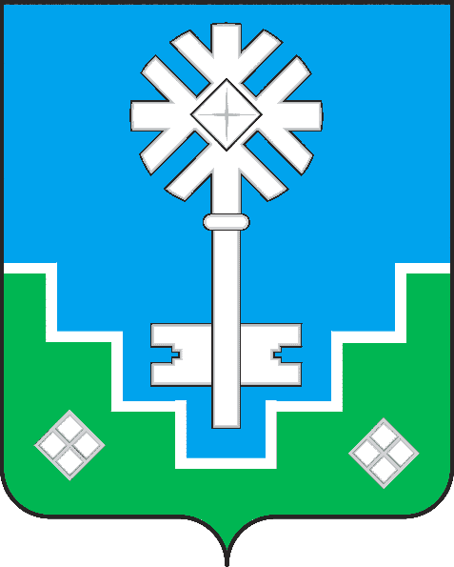

МУНИЦИПАЛЬНОЕ ОБРАЗОВАНИЕ

«ГОРОД МИРНЫЙ» МИРНИНСКОГО РАЙОНА РЕСПУБЛИКИ САХА (ЯКУТИЯ)
ГЛАВА ГОРОДА

САХА РЕСПУБЛИКАТЫН МИИРИНЭЙ ОРОЙУОНУН

«МИИРИНЭЙ КУОРАТ» МУНИЦИПАЛЬНАЙ ТЭРИЛЛИИ
КУОРАТ БАhЫЛЫГА

ПОСТАНОВЛЕНИЕ

УУРААХ
от 14.12.2018 г. № 79/18-ПГ

Об утверждении проекта межевания территории,
предназначенной для размещения
объектов улично-дорожной сети и противопожарной полосы
квартала индивидуальных жилых домов в мкр. Заречном

В целях обеспечения устойчивого развития территории и установления границ земельных участков, предназначенных для строительства и размещения линейных объектов (объектов улично-дорожной сети и противопожарной полосы), с учетом Постановления Главы города от 12.11.2014 № 75/14-ПГ «Об утверждении проекта планировки территории микрорайона «Заречный» города Мирного», в соответствии со статьями 41 - 41.2 и 43 - 46 Градостроительного кодекса РФ и генеральным планом города Мирного,

ПОСТАНОВЛЯЮ:

1. Утвердить проект межевания территории, предназначенной для размещения объектов улично-дорожной сети и противопожарной полосы квартала индивидуальных жилых домов в мкр. Заречном в следующем составе:
1.1. Том I. Материалы основной (утверждаемой) части:
1.1.1. Текстовая часть.
1.1.2. Графическая часть. Основной чертеж межевания территории. М 1:1000.
1.2. Том II. Материалы по обоснованию проекта межевания территории:
1.2.1. Схема использования территории в период подготовки проекта межевания территории (опорный план) со схемой границ зон с особыми условиями использования территории. М 1:1000.

2. Опубликовать утвержденный проект межевания территории, разместить настоящее Постановление в установленные сроки на официальном сайте городской Администрации www.gorodmirny.ru.

3. Контроль исполнения настоящего Постановления оставляю за собой.

Глава города К.Н. Антонов

